Bit-Sliced Comparator Module

Aluno: Heitor Gama Ribeiro
NUSP: 14577494
Grupo: 13

Seja A_{n-1} o bit de A atual, B_{n-1} o bit B atual, e as entradas A_{n}>B_{n}, A_{n}=B_{n} e A_{n}<B_{n} as saídas do módulo anterior.
As comparações entre os bits atuais devem influenciar na saída apenas se a entrada A_{n}=B_{n} for 1, caso contrário, a saída do módulo anterior (entrada do módulo atual) é a correta. Então, basta alterar a saída do circuito fornecido da seguinte forma, considerando as saídas do comparador de apenas 1 bit fornecido no quadro:
A_{n-1}>B_{n-1} ← A_{n}>B_{n} + (A_{n}=B_{n} . A_{n-1}>B_{n-1})
A_{n-1}=B_{n-1} ← (A_{n}=B_{n} . A_{n-1}=B_{n-1})
A_{n-1}<B_{n-1} ← A_{n}<B_{n} + (A_{n}=B_{n} . A_{n-1}<B_{n-1})
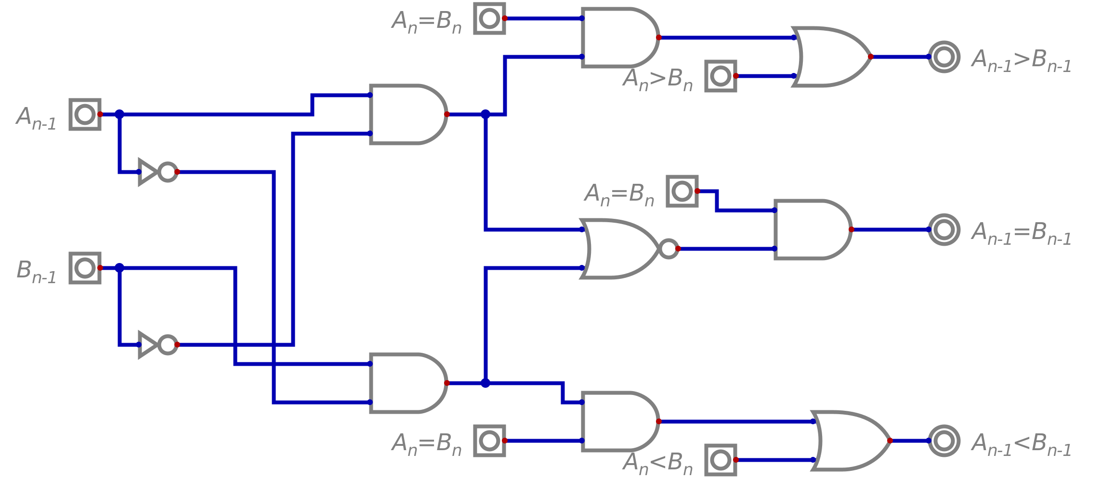
Modificando o cicuito fornecido, obtém-se o seguinte circuito:

